1 АНАЛИЗ АНАЛОГОВ И ПРОТОТИПОВ

Для успешного проектирования программы нужно провести анализ аналогов и прототипов, чтобы выяснить, какие наработки уже существуют и как они используются на практике.

Был проведен анализ онлайн-рекрутмента «Working Students» с другими тематическими сайтами. В сети Интернет существует большое количество аналогов. Для анализа были выбраны следующие сайты по подбору персонала:

1. Rabota.ru
2. hh.ru, или HEADHUNTER.RU
3. Superjob.ru

Анализ дизайна Rabota.ru:

Дизайн данного сайта простой в понимании и очень светлый, что делает работу некомфортной. Также на сайте есть важные функции (переход на регистрацию, поиск по слову на странице поиска), которые не сразу заметны.

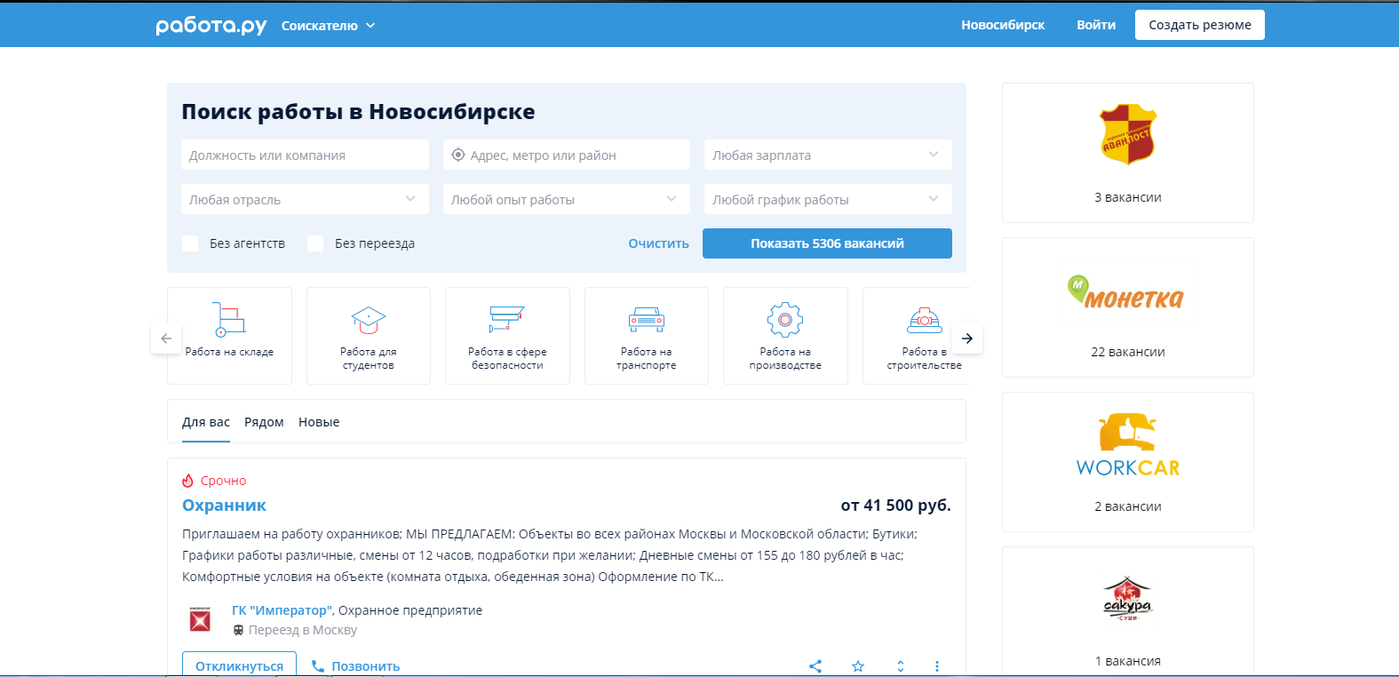

Рисунок 1 – Пример дизайна сайта Rabota.ru

Анализ функционала Rabota.ru:

При регистрации на сайте нет возможности ввести пароль для дальнейшего входа. При использовании функции смены пароля, в личном кабинете, непонятно какой текущий пароль надо ввести для изменения на новый. Поэтому данная функция совершено непонятна и не известно какой пароль вводить при повторном входе в личный кабинет.

При поиске есть возможность: ввести слово или словосочетание (1), воспользоваться фильтрами (3) и пролистать поле (2), где отображаются вакансии. Поиском легко воспользоваться, т.к. он прост в понимании.

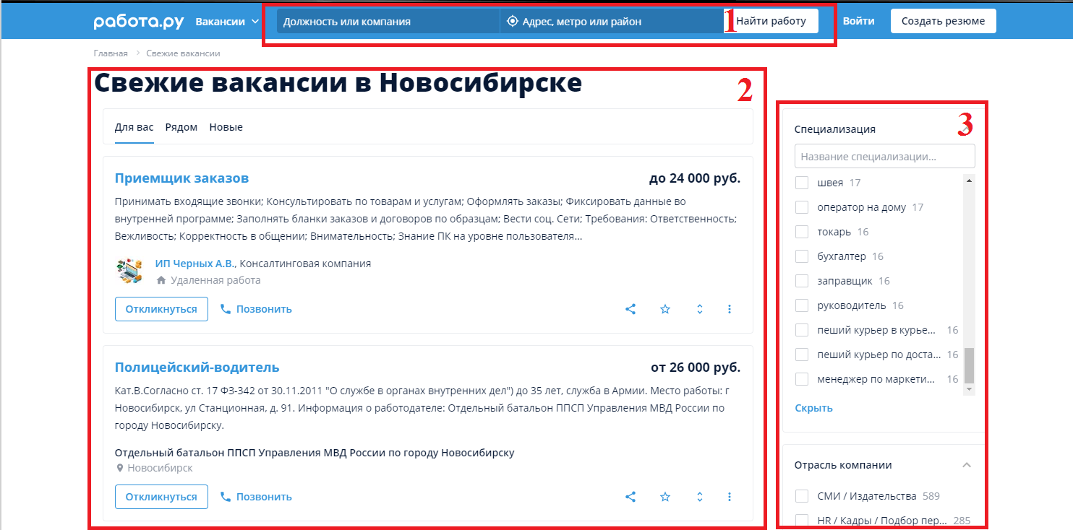

Рисунок 2 – Страница поиска

В личном кабинете соискателя пользователь может общаться с работодателями через чат, добавлять работодателей в черный список, добавить вакансию в избранное, воспользоваться платными услугами, составить резюме и воспользоваться настройками профиля. Также пользователю приходит уведомление, в личном кабинете, если был просмотр его резюме.

Возможности проверить личный кабинет работодателя нет, но можно сказать, что большое количество функций для работодателя платные.

На данном сайте следующие недочеты:

* дизайн страниц;
* регистрация и авторизация;
* нет предложений для студентов.

Анализ дизайна hh.ru:

Дизайн этого сайта простой, имеет темные и цветные акценты, что делает работу на сайте комфортной, т.к он не является слишком светлым, как сайт «Rabota.ru». Все элементы видны на страницах.

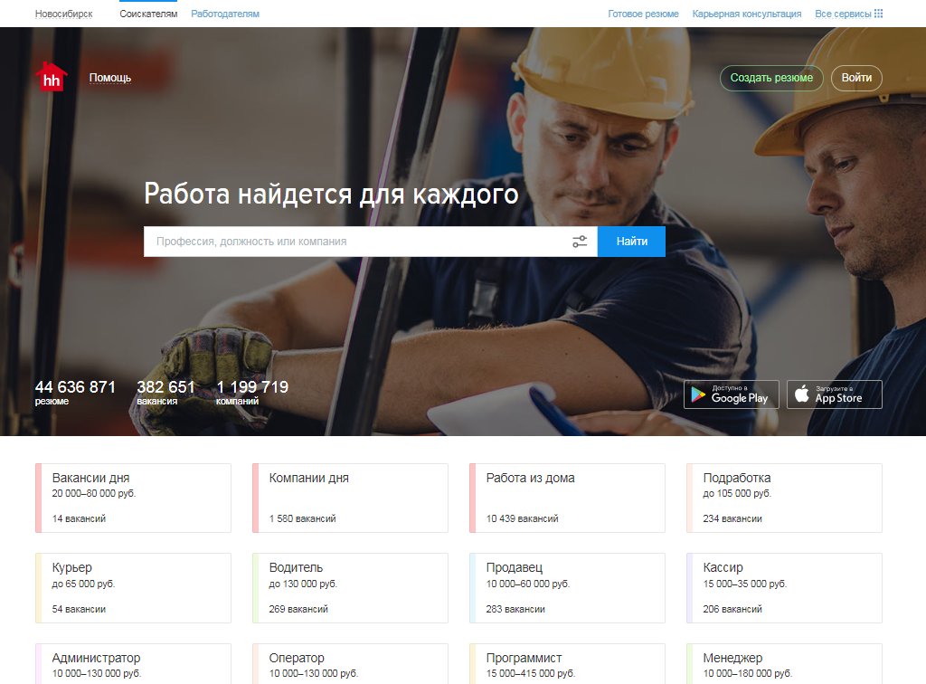

Рисунок 3 - Пример дизайна сайта hh.ru

Анализ функционала hh.ru:

При регистрации на сайте нет возможности ввести пароль для дальнейшего входа, но при использовании функции смены пароля, в личном кабинете, возможно задать пароль, т.к. там не требуется «текущий пароль».

Поиск на сайте hh.ru похож на поиск сайта Rabota.ru. Можно воспользоваться: поиском по слову (1), фильтрами (3), сортировкой вывода (4), полем для вывода информации (5), а также можно выбрать какой тип информации (2) необходимо найти (вакансии, резюме или компании). Поиском легко воспользоваться. Он понятен и прост в применении, а так есть удобная функция сортировки данных.

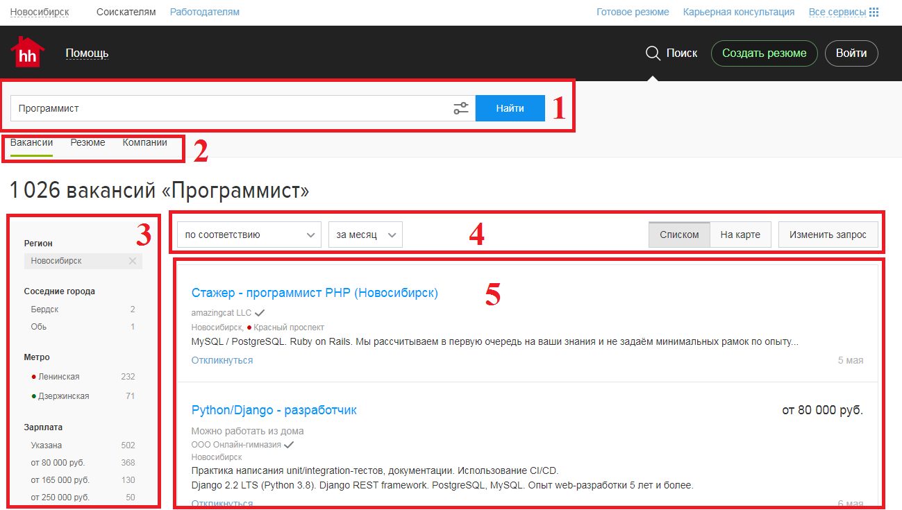

Рисунок 4 – Поиск на сайте hh.ru

В личном кабинете соискателя пользователь может: воспользоваться настройками для изменения личных данных, добавить вакансию или компанию в список «нежелательное», загрузить личное изображение и изображения для портфолио, воспользоваться платными услугами, просмотреть отклики, составить резюме, добавить вакансии в избранное.

На данном сайте следующие недочеты:

* рассчитан на готовых специалистов;
* мало предложений для студента.

Анализ дизайна Superjob.ru:

Дизайн сайта простой имеет светлые цвета, но, в отличие от сайта Rabota.ru, комфортен для просмотра страниц.

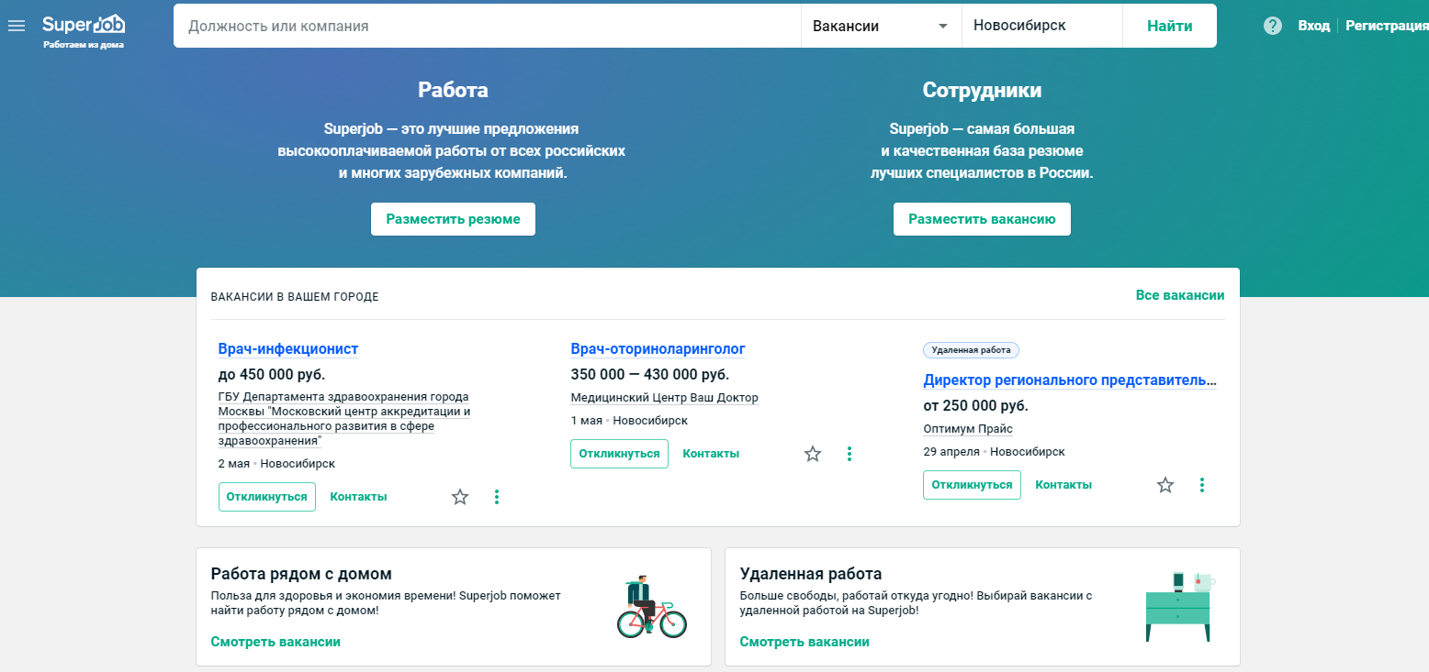

Рисунок 5 - Пример дизайна сайта Superjob.ru

Анализ функционала Superjob.ru:

При регистрации нового пользователя сразу составляется резюме. После чего пользователю доступен личный кабинет, где есть возможность задать пароль.

Страница поиска аналогична странице поиска на сайте Rabota.ru.

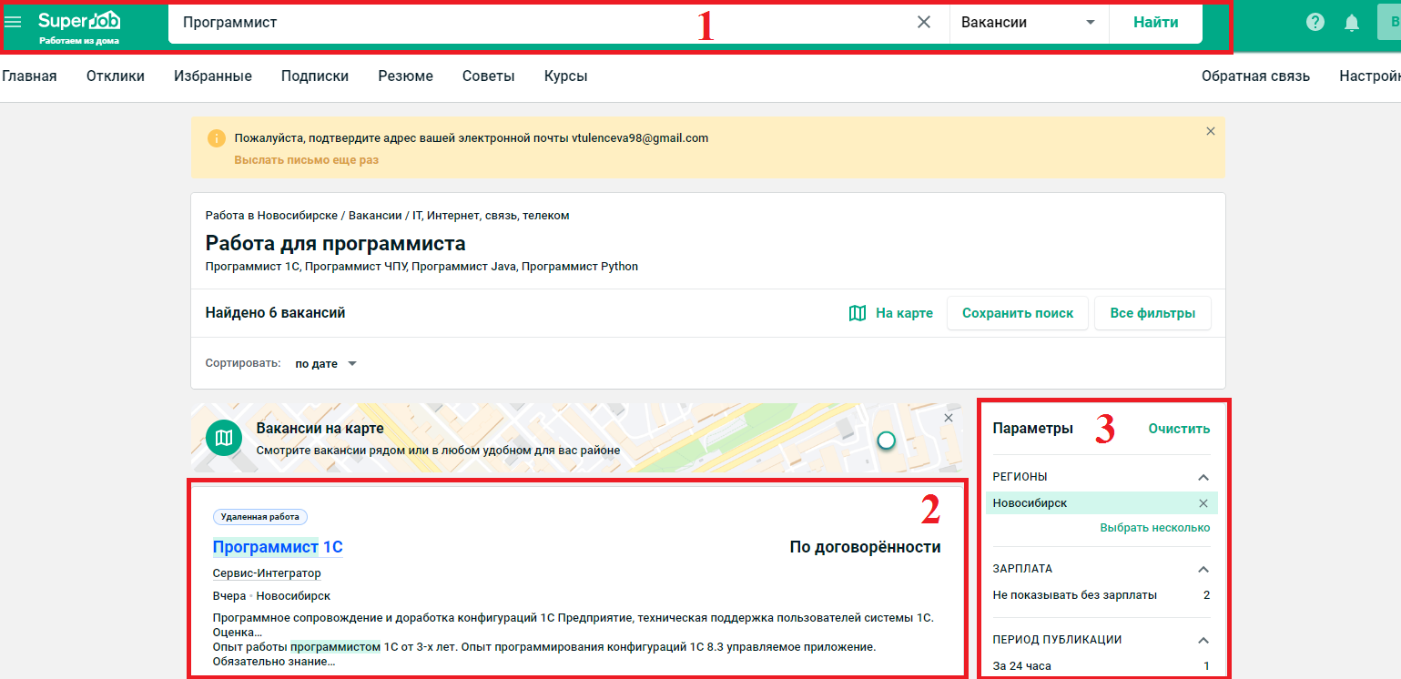

Рисунок 6 - Поиск на сайте Superjob.ru

В личном кабинете соискателя пользователь может: пройти социологический опрос, посмотреть уведомления, просмотреть и добавить вакансии в избранное, создать резюме и редактировать его, посмотреть статьи, записаться на платные курсы.

На данном сайте следующие недочеты:

* рассчитан на готовых специалистов;
* дизайн;
* мало предложений для студента.

Все рассмотренные сайты имеют стандартные наборы функций. Отличия разрабатываемого онлайн-рекрутмента «Working Students» от готовых проектов:

1. Нацеленность на трудоустройства студента.
2. Возможность создавать предложение для практики.
3. Бесплатные функции.
4. Отсутствие рекламы.
5. Отсутствие большого количество информации на страницах.
6. Яркий дизайн.

2 АКТУАЛИЗАЦИЯ ПРОГРАММНОГО ПРОДУКТА

Для анализа был взят курсовой проект. При анализе было выявлено множество изменений.

Дизайн онлайн-рекрутмента был практически полностью переделан.

1. Меню сайта

Меню изменилось только для пользователя-гость – это пользователь, который не осуществил вход в личный кабинет.



Рисунок 7 – Меню для пользователя-гость

В меню появились переходы на страницу поиска и просмотра статей, а также появилась кнопка «Разместить резюме».

1. Подвал сайта

В подвале изменилось положение элементов и добавлены ссылки на документацию сайта.

1. Страницы поиска

Данные страницы били полностью переделаны. Было изменено: вид поиска для каждой страницы (1), вид отображение данных (2), а также было добавлено отображение статей для перехода (3).

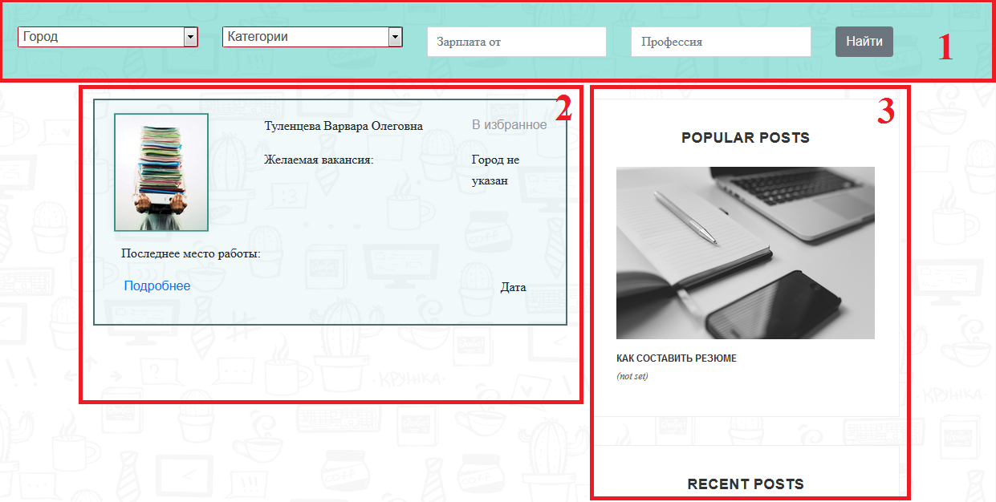

Рисунок 8 – Страница поиска резюме

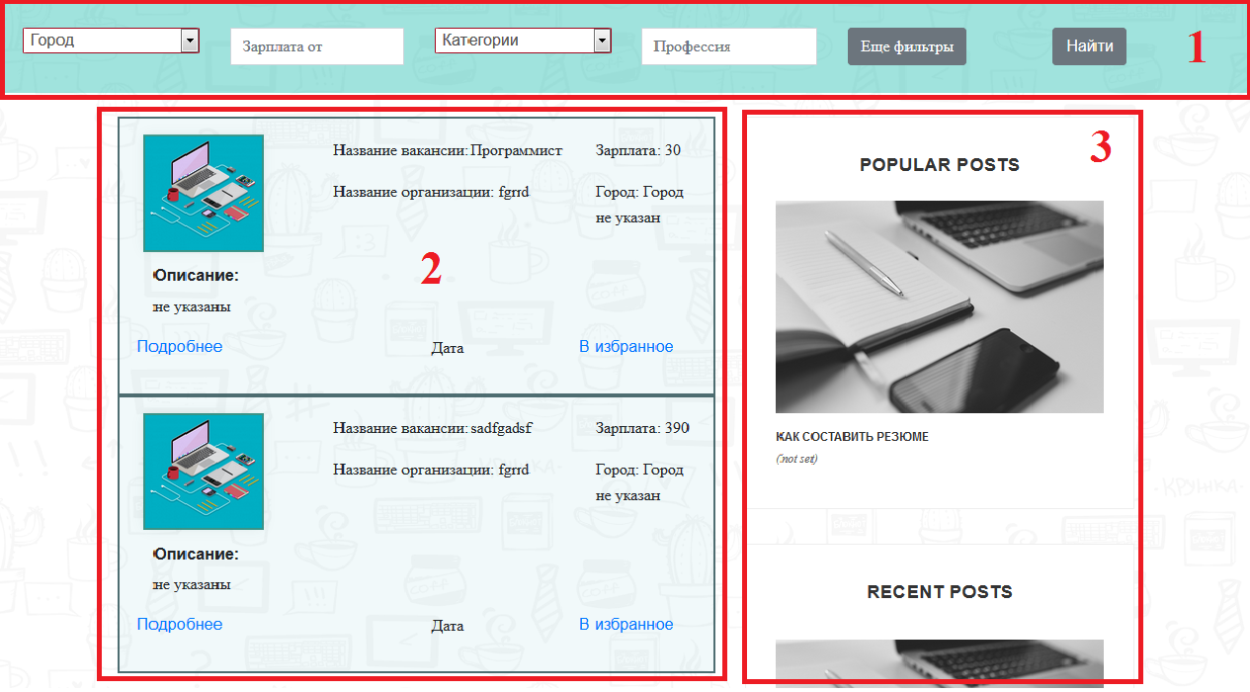

Рисунок 9 – Страница поиска вакансий

На странице поиска вакансий можно воспользоваться дополнительными фильтрами, для этого нужно нажать на кнопку «Еще фильтры» и отобразиться дополнительное поле.

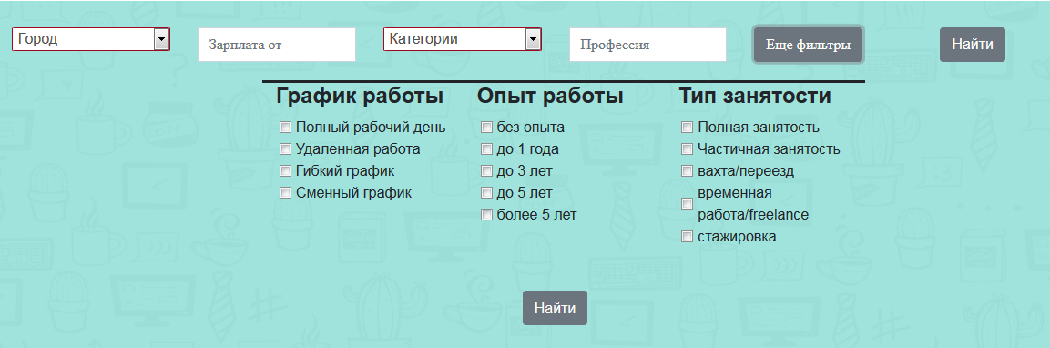

Рисунок 10 – Дополнительные фильтры на странице поиска вакансий

1. Составление резюме

На страницу составления резюме была перенесена функция добавления достижений и изменен дизайн для данной функции.



Рисунок 11 – Дизайн отображения проектов на странице составления резюме

1. Страница для работодателя

Данная страница была полностью переделана, сейчас данная страница нужна для ознакомления работодателей с сайтом «Working Students». На странице говориться о том, что работодателю будут представлены резюме, которые он сможет просмотреть, возможность создания вакансий и их отображение на сайте, а также, что на сайте «Working Students» может зарегистрироваться любая компания.

1. Страница со статьями

Данная страница была создана для отображения статей, которые будут полезны пользователю. На данной странице есть поля отображения вакансий с краткой информацией, а также отображение популярных и новых статей, а также отображение категорий для статей.



Рисунок 12 – Страница со статьями

1. Модуль администратора

В модуле администратора было изменено меню, для удобного перехода по страницам, подвал, а также фоновое изображение. Были добавлены темные и серые цвета, чтобы не отвлекало внимание при работе.

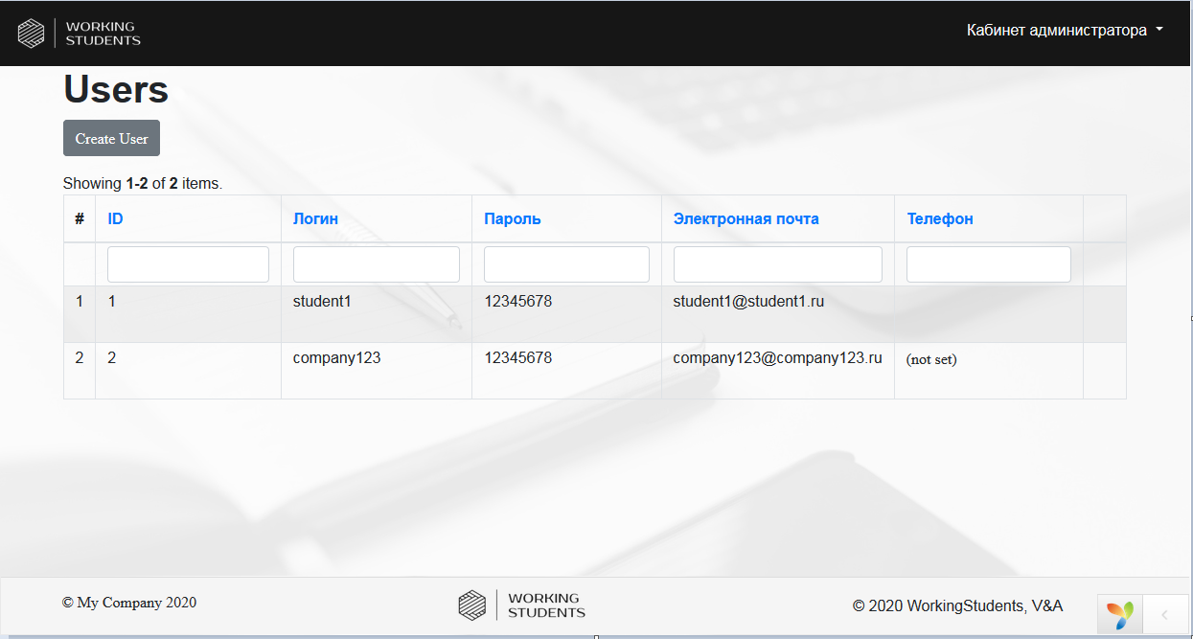

Рисунок 13 – Страница в модуле администратора

Также на сайте «Working Students» были добавлены подсказки для пользователей. Они были добавлены на: страницах регистрации соискателя и работодателя, странице составление резюме, странице составление вакансии и на странице составления данных организации.

3 РАЗРАБОТКА ПЛАНА, ГРАФИКА РАБОТ ПО ПРОЕКТУ

На преддипломную практику и дипломный проект был разработан план и график по проекту (диаграмма Ганта).

Диаграмма Ганта — это популярный тип столбчатых диаграмм (гистограмм), который используется для иллюстрации плана, графика работ по какому-либо проекту. Является одним из методов планирования проектов.

План был построен следующим образом:

1. Анализ аналогов и прототипов, чтобы выяснить, какие наработки уже существуют и как они используются на практике. Срок выполнения 20.04.2020 - 24.04.2020.
2. Разработка подсказок на страницах сайта. Срок выполнения 24.04.2020.
3. Анализ временных рядов. Срок выполнения 24.04.2020-05.05.2020.
4. Оформление документов и схем на преддипломную практику. Срок выполнения 04.05.2020-08.05.2020.
5. Создание новых страниц на сайте. Срок выполнения 06.05.2020-14.05.2020.
6. Доработка и создание макетов. Срок выполнения 11.05.2020-20.05.2020.
7. Поиск и добавление статей на сайт. Срок выполнения 21.05.2020-25.05.2020.
8. Редактирование и проверка дизайна, а также тестирование проекта. Срок выполнения 25.05.2020-05.06.2020.
9. Оформление документов и схем на дипломную работу. Срок выполнения 06.06.2020-12.06.2020.

Диаграмма Ганта строилась с помощью сайта OnlyOffice.

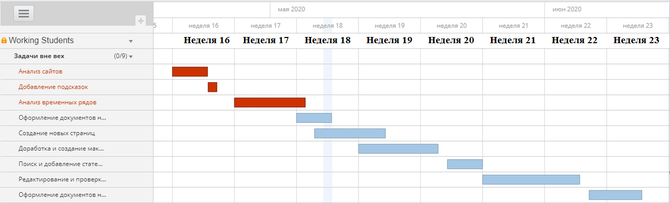

Рисунок 14 – Диаграмма Ганта (по неделям)

Дополнительно представлена диаграмма Ганта (по дням) на весь промежуток времени.

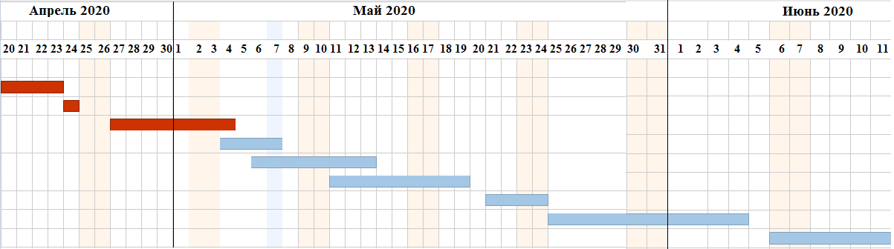

Рисунок 15 – Диаграмма Ганта (по дням)

4 АКТУАЛИЗАЦИЯ БАЗЫ ДАННЫХ И ИНФОРМАЦИОННОЙ СИСТЕМЫ

База данных — представленная в объективной форме совокупность самостоятельных материалов, систематизированных таким образом, чтобы эти материалы могли быть найдены и обработаны с помощью электронной вычислительной машины (ЭВМ).

ER-модель — модель данных, позволяющая описывать концептуальные схемы предметной области.

ER-модель используется при концептуальном проектировании баз данных. С её помощью можно выделить ключевые сущности и обозначить связи, которые могут устанавливаться между этими сущностями.

Сущность – любой конкретный или абстрактный объект в рассматриваемой предметной области. Это базовые типы информации, которые хранятся в базе данных.

Таблица 1 – Сущности базы данных

|  |  |
| --- | --- |
| Сущность | Описание сущности |
| 1 | 2 |
| user | Регистрационные данные пользователей |
| organization | Данные об организациях |
| resume | Данные о резюме |
| vacancy | Данные о вакансиях |
| experience | Данные об опыте работы\образовании для резюме |
| project | Данные о проектах пользователя |
| scanned | Данные об избранном\просмотренном пользователя |
| response | Данные об уведомлениях пользователя |
| position | Справочник профессий |
| profstandart | Справочник профессиональных стандартов |
| category_profstand | Справочник подкатегорий в профстандарте |
| special_profstand | Соединение подкатегорий профстандарта |
| big_speciality | Справочник ОКСО (Общероссийский классификатор специальностей по образованию) |
| speciality | Справочник уточняющих (дочерних) кодов |
| article | Реестр статей |
| article_and_tag | Присоединение тегов к статьям |
| art_category | Справочник категорий для статей |
| 1 | 2 |
| tag | Справочник тегов |
| attribute | Справочник атрибутов (город, опыт работы, тип занятости, график работы) |

#### Таблица 2 – Organization (Таблица организация)

|  |  |  |  |
| --- | --- | --- | --- |
| Содержание поля | Имя поля | Тип данных | Примечания |
| Id | id | int(11) | Первичный ключ |
| Id_пользователя | user_id | int(11) | Внешний ключ |
| Имя | name | varchar(255) | Обязательное поле |
| Id_города | city_id | int(11) | Внешний ключ |
| Адрес | adres | varchar(255) | Обязательное поле |
| ИНН | inn | varchar(255) | Обязательное поле |
| ОГРН | ogrn | varchar(255) | Обязательное поле |
| Изображение | image | varchar(255) | Необязательное поле |
| Корректность организации | correctOrg | int(11) | Обязательное поле |

Таблица 3 – Attribute (Таблица атрибуты)

|  |  |  |  |
| --- | --- | --- | --- |
| Содержание поля | Имя поля | Тип данных | Примечания |
| Id | id | int(11) | Первичный ключ |
| Имя | name | varchar(255) | Обязательное поле |
| Тип | type | varchar(255) | Обязательное поле |

Таблица 4 – Experience (Таблица опыт)

|  |  |  |  |
| --- | --- | --- | --- |
| Содержание поля | Имя поля | Тип данных | Примечания |
| Id | id | int(11) | Первичный ключ |
| Id_резюме | resume_id | int(11) | Внешний ключ |
| Стаж работы\образования | Years | int(11) | Обязательное поле |
| Флаг учеба или работа | StudyOrWork | tinyint(1) | Обязательное поле |
| Название организации | nameOrganiz | int(11) | Обязательное поле |
| Id_специальности | speciality_id | int(11) | Внешний ключ |
| Id_должности | Position_id | int(11) | Внешний ключ |
| Описание | description | text | Необязательное поле |

Таблица 5 – Project (Таблица проекты)

|  |  |  |  |
| --- | --- | --- | --- |
| Содержание поля | Имя поля | Тип данных | Примечания |
| Id | id | int(11) | Первичный ключ |
| Id_пользователя | user_id | int(11) | Внешний ключ |
| Изображение | image | varchar(255) | Обязательное поле |

Таблица 6 – Vacancy (Таблица вакансии)

|  |  |  |  |
| --- | --- | --- | --- |
| Содержание поля | Имя поля | Тип данных | Примечания |
| Id | id | int(11) | Первичный ключ |
| Наименование | name | varchar(255) | Обязательное поле |
| Id_пользователя | user_id | int(11) | Внешний ключ |
| Id_организации | organization_id | int(11) | Внешний ключ |
| Id_города | city_id | int(11) | Внешний ключ |
| Id_опыта | experience_id | int(11) | Внешний ключ |
| Id_занятости | employment_id | int(11) | Внешний ключ |
| Id_график работы | schedule_id | int(11) | Внешний ключ |
| Заработная плата | salary | int(11) | Обязательное поле |
| Id_должности | position_id | int(11) | Внешний ключ |
| Обязанности | duties | text | Обязательное поле |
| Требование | requirement | text | Обязательное поле |
| Условия | conditions | text | Обязательное поле |
| Id_категории | category_id | int(11) | Внешний ключ |
| Дата добавления | dateAdd | date | Обязательное поле |
| Дата изменения | dateChanges | date | Обязательное поле |
| Флаг опыт работы\образование | WorkOrPractice | tinyint(1) | Обязательное поле |
| Флаг показать\скрыть вакансию | ShowOrHide | tinyint(1) | Обязательное поле |
| Описание | description | varchar(255) | Обязательное поле |
| Количество просмотров | viewed | int(11) | Обязательное поле |

Таблица 7 – User (Таблица пользователь)

|  |  |  |  |
| --- | --- | --- | --- |
| Содержание поля | Имя поля | Тип данных | Примечания |
| Id | id | int(11) | Первичный ключ |
| Логин | login | varchar(255) | Обязательное поле |
| Пароль | password | varchar(255) | Обязательное поле |
| Электронная почта | e_mail | varchar(255) | Обязательное поле |
| Телефон | phone | varchar(255) | Обязательное поле |
| Флаг активный\неактивный пользователь | ActInactUser | tinyint(1) | Обязательное поле |
| Ранг пользователя | rang | tinyint(3) | Обязательное поле |
| Дата | data | date | Обязательное поле |

Таблица 8 – Scanned (Таблица просмотренное)

|  |  |  |  |
| --- | --- | --- | --- |
| Содержание поля | Имя поля | Тип данных | Примечания |
| Id | id | int(11) | Первичный ключ |
| Id_пользователя | user_id | int(11) | Внешний ключ |
| Id_вакансии | vacancy_id | int(11) | Внешний ключ |
| Id_резюме | resume_id | int(11) | Внешний ключ |
| Флаг просмотренное\избранное | ViewOrSelect | tinyint(1) | Обязательное поле |

Таблица 9 – Resume (Таблица резюме)

|  |  |  |  |
| --- | --- | --- | --- |
| Содержание поля | Имя поля | Тип данных | Примечания |
| Id | id | int(11) | Первичный ключ |
| Id_пользователя | user_id | int(11) | Внешний ключ |
| Имя | name | varchar(255) | Обязательное поле |
| Фамилия | surname | varchar(255) | Обязательное поле |
| Отчество | patronymic | varchar(255) | Обязательное поле |
| Id_города | city_id | int(11) | Внешний ключ |
| Дата рождения | dateBirth | date | Обязательное поле |
| Изображение | image | varchar(255) | Необязательное поле |
| Навыки | skills | text | Обязательное поле |
| Персональные качества | personalQualities | text | Обязательное поле |
| Id_желаемая должность | CareerObjective_id | int(11) | Внешний ключ |
| Дата добавления | dateAdd | date | Обязательное поле |
| Дата изменения | dateChanges | date | Обязательное поле |
| Флаг показать\скрыть | ShowOrHide | tinyint(1) | Обязательное поле |
| Количество просмотров | viewed | int(11) | Обязательное поле |

Таблица 10 – Response (Таблица уведомление)

|  |  |  |  |
| --- | --- | --- | --- |
| Содержание поля | Имя поля | Тип данных | Примечания |
| Id | id | int(11) | Первичный ключ |
| Id_пользователя | user_id | int(11) | Внешний ключ |
| Id_вакансии | vacancy_id | int(11) | Внешний ключ |
| Id_резюме | resume_id | int(11) | Внешний ключ |
| Дата уведомления | data | date | Обязательное поле |

Таблица 11 – Position (Таблица профессии)

|  |  |  |  |
| --- | --- | --- | --- |
| Содержание поля | Имя поля | Тип данных | Примечания |
| Id | id | int(11) | Первичный ключ |
| Код профессии | code | varchar(255) | Обязательное поле |
| Наименование | name | varchar(255) | Обязательное поле |
| Id_подкатегории профстандарта | categprofst_id | int(11) | Внешний ключ |

Таблица 12 – Speciality (Таблица специальность)

|  |  |  |  |
| --- | --- | --- | --- |
| Содержание поля | Имя поля | Тип данных | Примечания |
| Id | id | int(11) | Первичный ключ |
| Код специальности | code | varchar(255) | Обязательное поле |
| Наименование | name | varchar(255) | Обязательное поле |
| Id_специальности по ОКСО | bigspecial_id | int(11) | Внешний ключ |

Таблица 13 – Big_speciality (Таблица укрупненная специальность)

|  |  |  |  |
| --- | --- | --- | --- |
| Содержание поля | Имя поля | Тип данных | Примечания |
| Id | id | int(11) | Первичный ключ |
| Код специальности | code | varchar(255) | Обязательное поле |
| Наименование | name | varchar(255) | Обязательное поле |

Таблица 14 – Profstandart (Таблица профстандарт)

|  |  |  |  |
| --- | --- | --- | --- |
| Содержание поля | Имя поля | Тип данных | Примечания |
| Id | id | int(11) | Первичный ключ |
| Код профстандарта | code | varchar(255) | Обязательное поле |
| Наименование | name | varchar(255) | Обязательное поле |

Таблица 15 – Category_profstand (Таблица подкатегории профстандарта)

|  |  |  |  |
| --- | --- | --- | --- |
| Содержание поля | Имя поля | Тип данных | Примечания |
| Id | id | int(11) | Первичный ключ |
| Код профстандарта | code | varchar(255) | Обязательное поле |
| Наименование | name | varchar(255) | Обязательное поле |
| Id | id | int(11) | Первичный ключ |

Таблица 16 – Special_profstand (Таблица соотнесения подкатегории профстандарта и специальности по ОКСО)

|  |  |  |  |
| --- | --- | --- | --- |
| Содержание поля | Имя поля | Тип данных | Примечания |
| Id | id | int(11) | Первичный ключ |
| Id_подкатегории профстандарта | categprofstand_id | int(11) | Внешний ключ |
| Id_специальности по ОКСО | bigspecial_id | int(11) | Внешний ключ |

Таблица 17 – Article_and_tag (Таблица присоединения тегов к статьям)

|  |  |  |  |
| --- | --- | --- | --- |
| Содержание поля | Имя поля | Тип данных | Примечания |
| Id | id | int(11) | Первичный ключ |
| Id_статьи | article_id | int(11) | Внешний ключ |
| Id_тэга | tag_id | int(11) | Внешний ключ |

Таблица 18 – Art_category (Таблица категории статей)

|  |  |  |  |
| --- | --- | --- | --- |
| Содержание поля | Имя поля | Тип данных | Примечания |
| Id | id | int(11) | Первичный ключ |
| Имя | title | varchar(255) | Обязательное поле |

Таблица 19 – Tag (Таблица тегов)

|  |  |  |  |
| --- | --- | --- | --- |
| Содержание поля | Имя поля | Тип данных | Примечания |
| Id | id | int(11) | Первичный ключ |
| Тэг | tag | varchar(255) | Обязательное поле |

Таблица 20 – Article (Таблица статьи)

|  |  |  |  |
| --- | --- | --- | --- |
| Содержание поля | Имя поля | Тип данных | Примечания |
| Id | id | int(11) | Первичный ключ |
| Имя | title | varchar(255) | Обязательное поле |
| Описание | description | text | Обязательное поле |
| Текст | text | text | Обязательное поле |
| Фото | image | varchar(255) | Обязательное поле |
| Дата | date | date | Обязательное поле |
| Количество просмотров | viewed | int(11) | Необязательное поле |
| Статус | status | varchar(255) | Необязательное поле |
| Id_категории | category_id | int(11) | Внешний ключ |
| Id_пользователя | user_id | int(11) | Внешний ключ |

Анализ базы данных показал, что было внесено множество изменений. Было добавлено 11 новых таблиц:

1. article – таблица для статей;
2. tag – таблица тэгов;
3. article_tag – таблица для связи статей и тэгов;
4. art_category – таблица для категорий, относящихся к статьям;
5. big_speciality – таблица укрупненная специальность;
6. category_profstand - таблица подкатегории профстандарта;
7. position – таблица профессий;
8. profstand - таблица профстандарт;
9. response – таблица уведомлений;
10. speciality – таблица специальность;
11. special_profstand - таблица соотнесения подкатегории профстандарта и специальности по ОКСО.

Данные таблицы были добавлены для того, чтобы: у администратора была возможность создавать статьи на сайте, пользователи смогли просматривать статьи, пользователи видели уведомления о просмотре вакансии, а также для корректного отображения категорий профстандарта и специальностей по ОКСО.

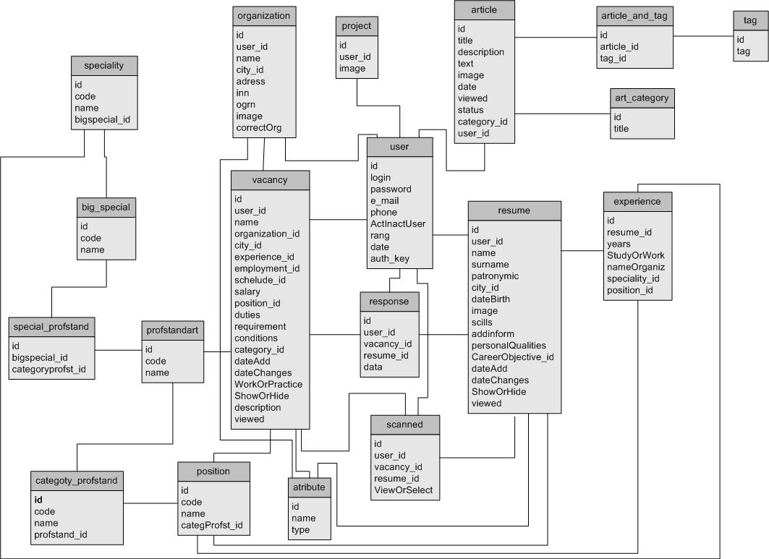

Рисунок 16 – ER-модель

UML-диаграмма – диаграмма, отражающая отношения между актёрами и прецедентами, являющаяся составной частью модели прецедентов, позволяющей описать систему на концептуальном уровне.

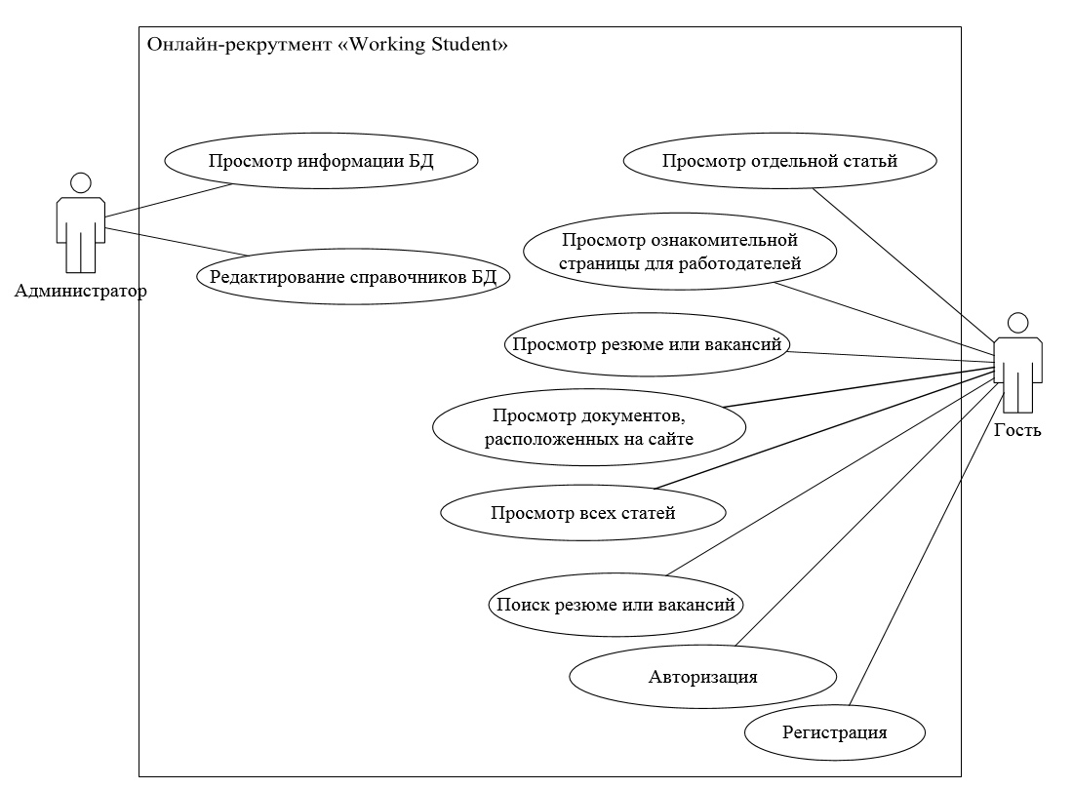

Рисунок 17 – UML-диаграмма для пользователей гость и администратор

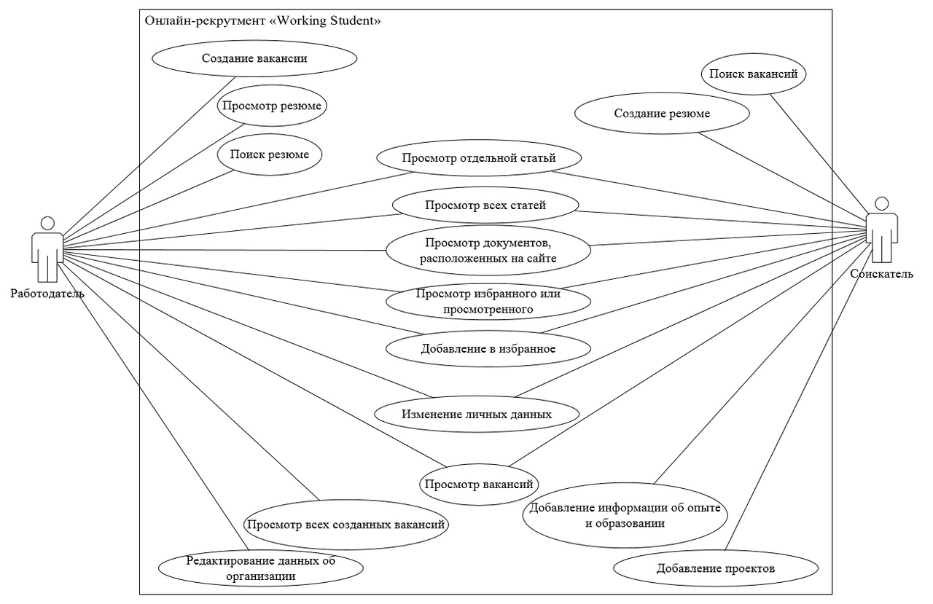

Рисунок 18 - UML-диаграмма для пользователей соискатель и работодатель

СПИСОК ИСТОЧНИКОВ

1 Работа.ру [Электронный ресурс]: Онлайн-рекрутмент Работа.ру - Режим доступа: https://rabota.ru/.

2 HH.ru [Электронный ресурс]: Онлайн-рекрутмент hh.ru – Режим доступа: https://hh.ru/.

3 Superjob [Электронный ресурс]: Онлайн-рекрутмент Superjob - Режим доступа: https://superjob.ru/.

1. OnlyOffice [Электронный ресурс]: Платформа для проектов OnlyOffice - Режим доступа: <https://www.onlyoffice.com/ru/collaboration-platform.aspx#projects>.
2. Афанасьев, В.Н. Анализ временных рядов и прогнозирование [Текст]/ В.Н. Афанасьев, М.М. Юзбашев. –Москва: Финансы и статистика, 2001. – 227 с.
3. Yii 2.0 [Электронный ресурс]: Полное руководство по Yii 2.0 Режим доступа к руководству: https://www.yiiframework.com/doc/guide/2.0/ru.
4. Притула, М.Резюме на миллион. Ваш билет в компанию мечты / М.Притула, Р. Жихарев [Электронная книга] - Режим доступа к книге: https://resumenamillion.ru/.
5. Российская Федерация. Федеральный закон "О персональных данных"(№ 152-ФЗ): Верховный Совет Российской Федерации, 2006. - 21
6. Bootstrap 4 [Электронный ресурс]:Руководство по Bootstrap 4 - Режим доступа к руководству: https://bootstrap-4.ru/.
7. CSS [Электронный ресурс]: Справочник CSS - Режим доступа к руководству: http://htmlbook.ru/css.